НАЦІОНАЛЬНИЙ ТЕХНІЧНИЙ УНІВЕРСИТЕТ УКРАЇНИ

«КИЇВСЬКИЙ ПОЛІТЕХНІЧНИЙ ІНСТИТУТ  
імені Ігоря Сікорського»

Факультет прикладної математики

Кафедра прикладної математики

Звіт

із дисципліни «Теорія колективної розробки програмного забезпечення»

на тему

SCRUMS

|  |  |
| --- | --- |
| Виконав: | Керівник: |
| студент групи КМ-52 | Терещенко І. О. |
| Кізім Є. Є. |  |

Київ — 2016

Зміст

ВСТУП 3

1 МЕТА РОБОТИ 4

2 ЗАВДАННЯ РОБОТИ 5

3 ОПИС РОБОТИ 6

ВИСНОВКИ 12

ВСТУП

Scrum — методологія управління проектами для гнучкої розробки програмного забезпечення. Скрам чітко робить акцент на якісному контролі процесу розробки.

Обрана тема: «Радіо КПІ».

# МЕТА РОБОТИ

Опанувати процес розробки Scrum та його використання у створенні проектів.

# ЗАВДАННЯ РОБОТИ

Створити Scrum за до проекту за обраною темою.

# ОПИС РОБОТИ

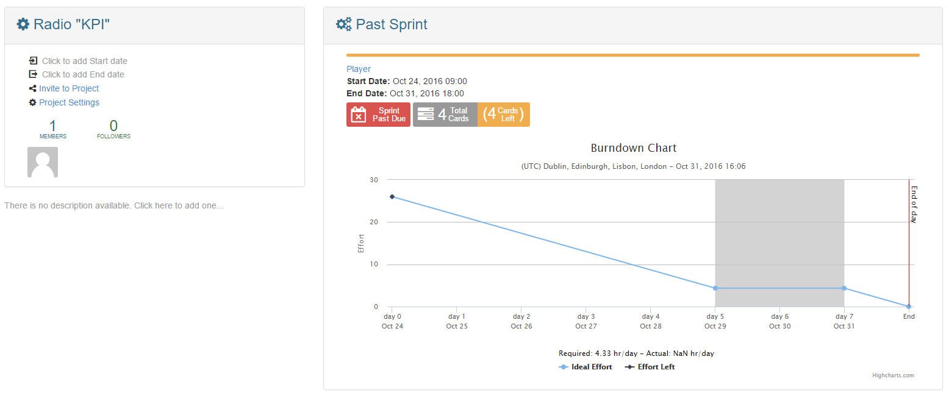

Рисунок 3.1 – «Проект»

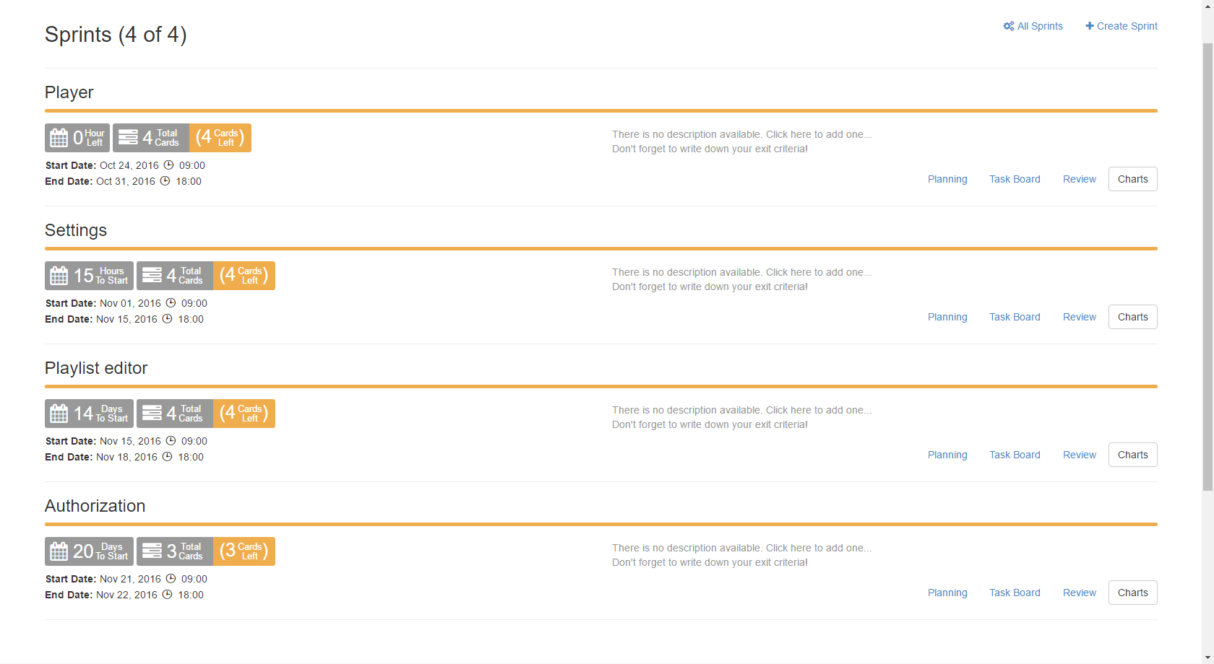

Рисунок 3.2 – «Sprints»

Перший спринт – розробка плеєру та його основних функцій: програвання, перемикання пісень, вибір плейлистів, задання сценарію програвання (задані часові проміжки – або автоматичні, занесені у систему або визначаються вручну користувачем).

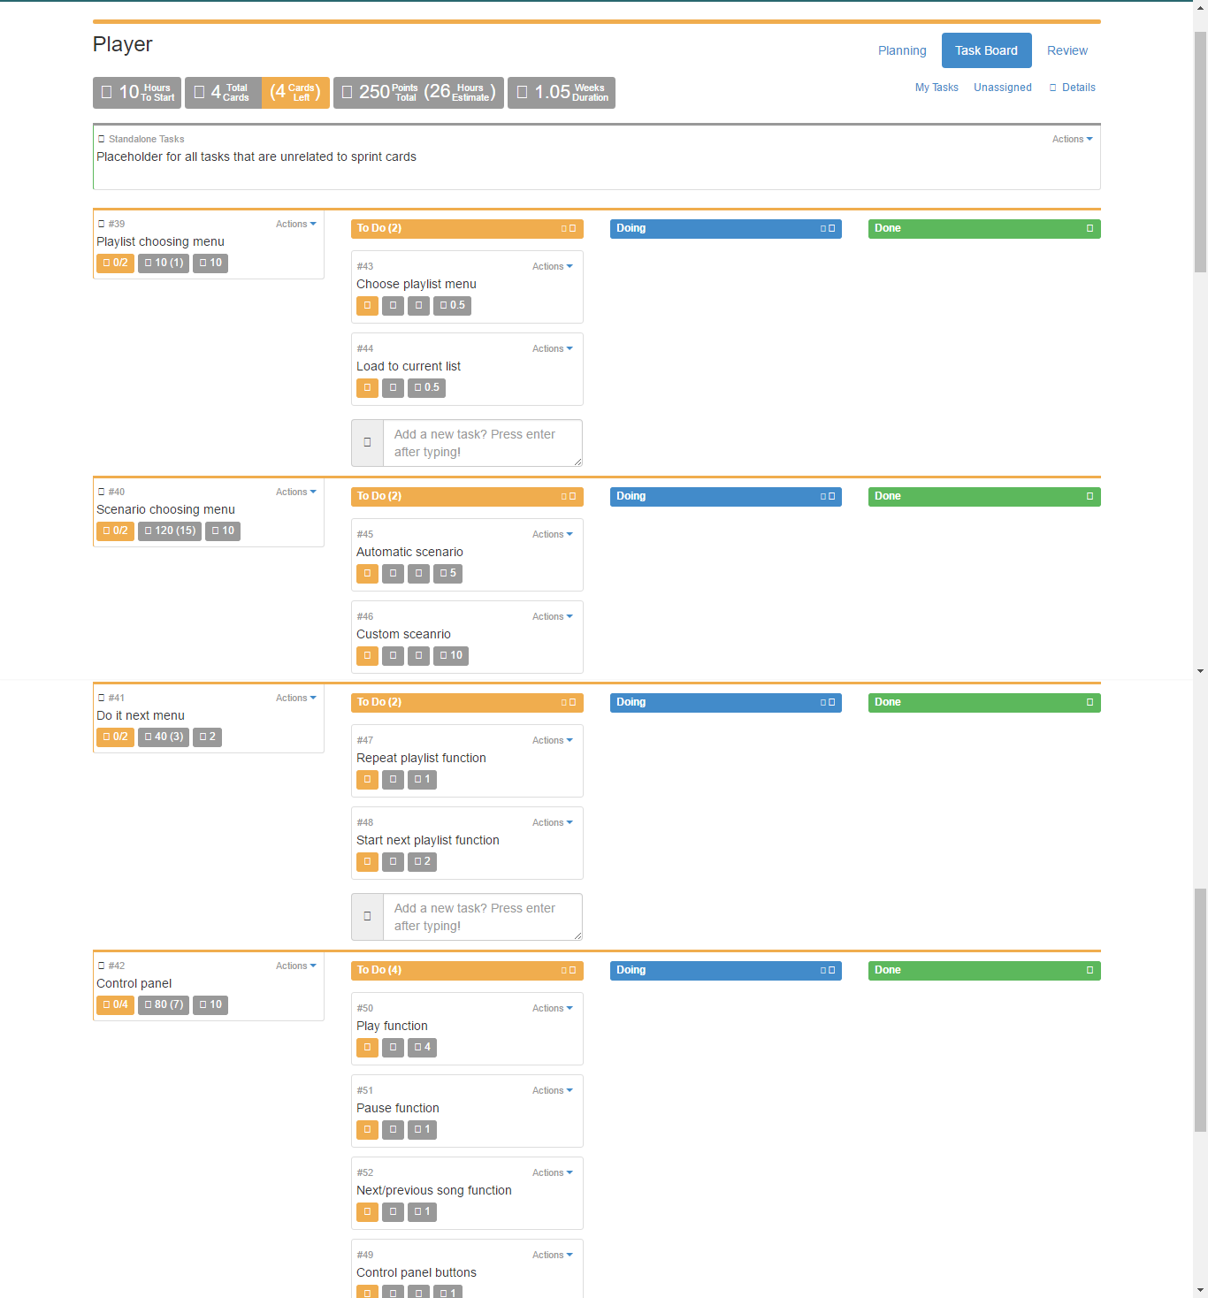

Рисунок 3.3 – «Task board - плеєр»

Другий спринт – розробка налаштувань, які включають у себе налаштування підключеного обладнання, калібрування звуку на різних частотах, діагностику та тестування приладів, підключення до мережі гучномовців та динаміків.

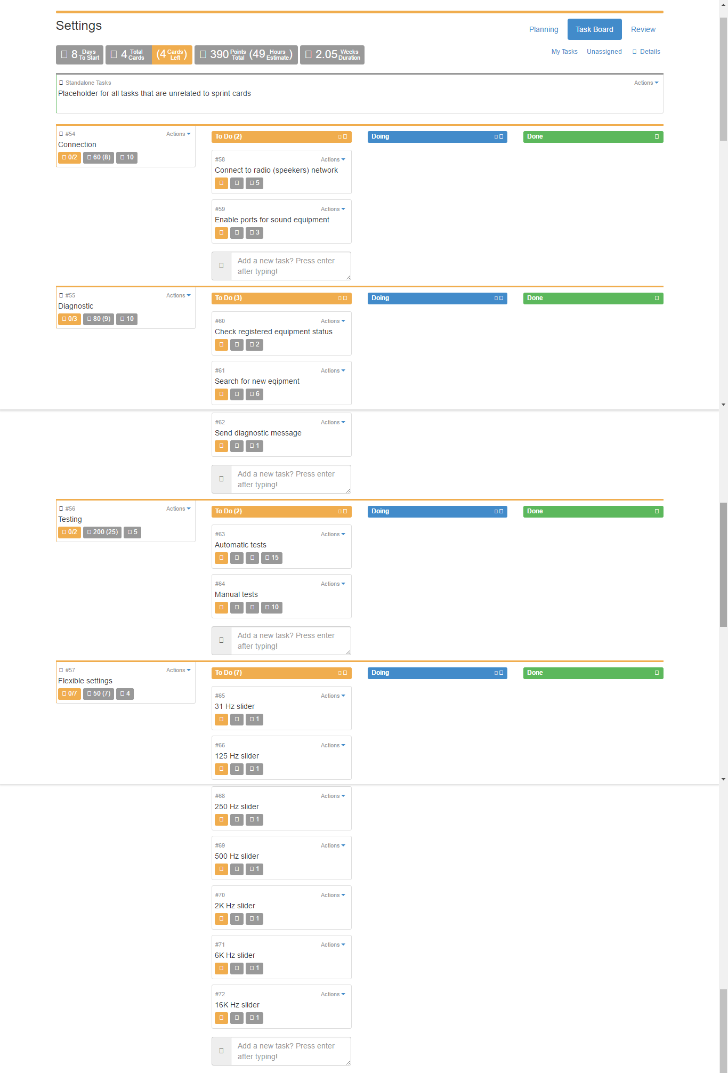

Рисунок 3.4 – «Task board - налаштування»

Третій спринт – розробка редактора плейлистів, що включає у себе функції автоматичного створення за жанрами, вибір пісень користувачем, тасування обраних пісень випадковим чином за ініціалізацією користувача, створення та зберігання плейлистів у вигляді спеціальних файлів, що зберігаються у кореневій папці програми. Функція, що буде реалізована з найменшим пріоритетом – «Злиття плейлистів», що виконує об’єднання обраних користувачем плейлистів та тасування пісень випадковим чином.

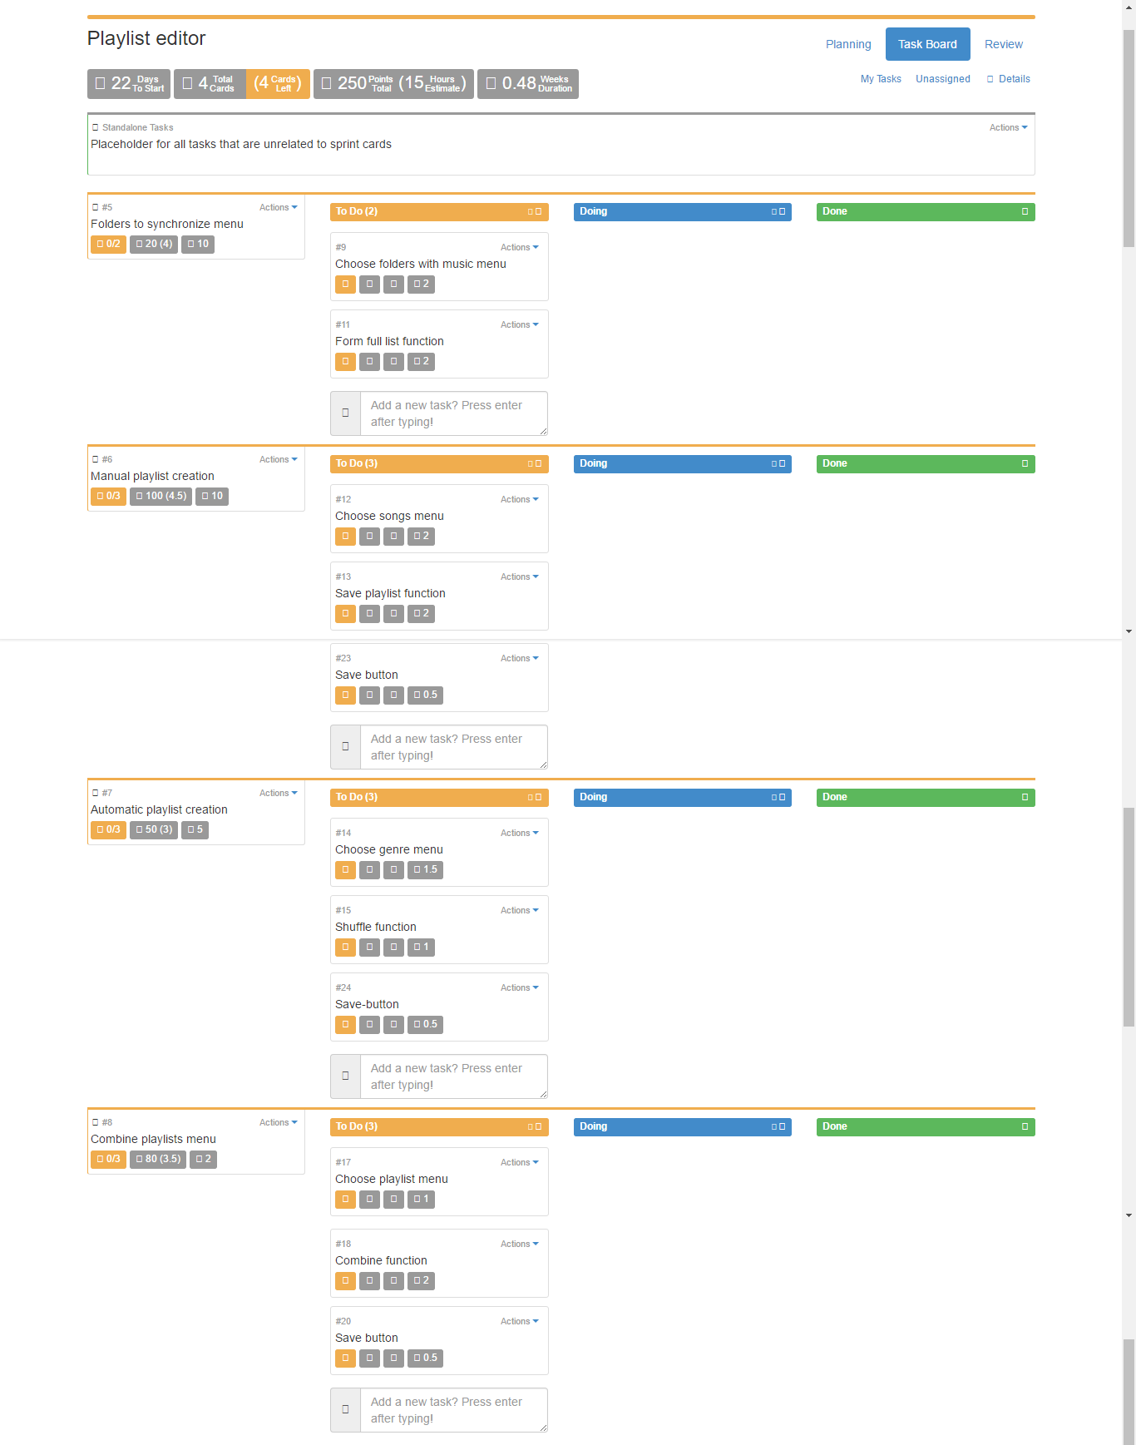

Рисунок 3.5 – «Task board – Редагування плейлистів»

Четвертий спринт – реалізація авторизації. Одна із вимог замовника – забезпечення безпеки системи, тому в розробці передбачено не лише стандартний засіб перевірки паролю та ID, а й підтвердження генерованим кодом, що надсилається користувачеві на мобільний телефон і має бути введений у передбачене поле у виділений часовий інтервал (перші n секунд). Це реалізовано, щоб зловмисник не міг підібрати код методом грубої сили.

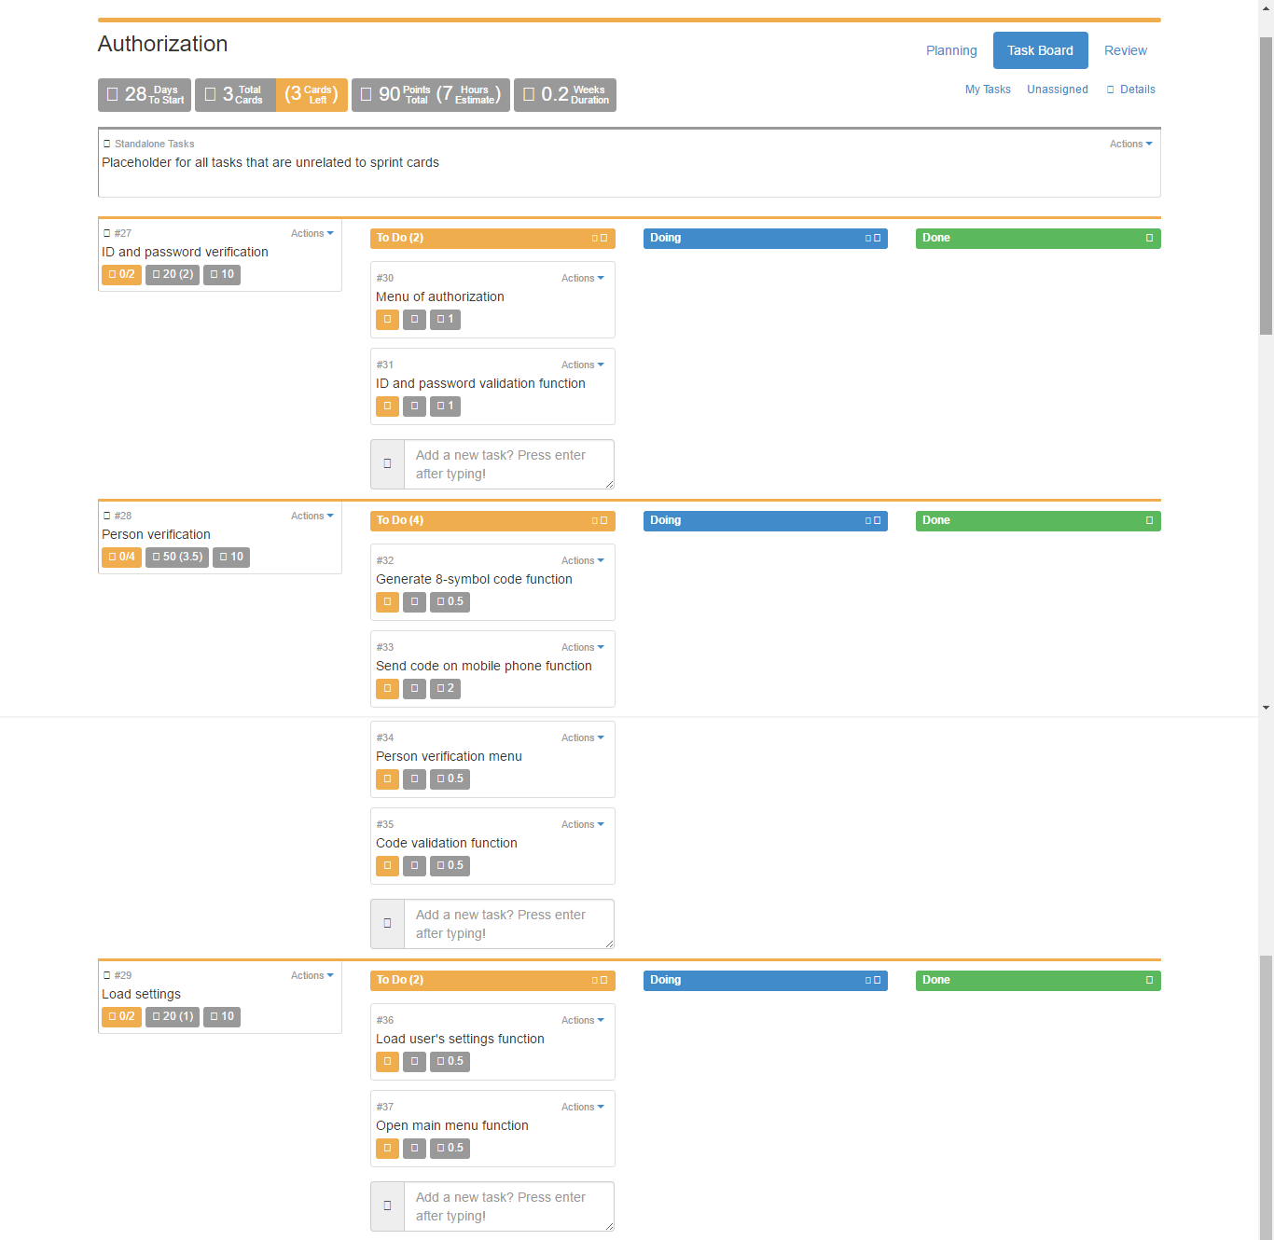

Рисунок 3.6 – «Task board – авторизація.»

# ВИСНОВКИ

Розроблений scrum може допомогти у контролі якості розробки програмного забезпечення і оцінити час та ресурси необхідні для його реалізації.